Obvešča SEPTEMBER 2018
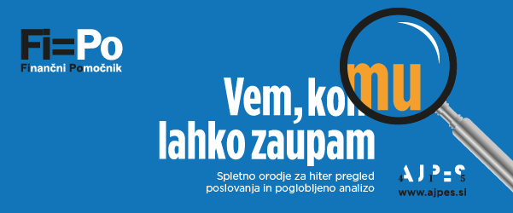
Kako do pravih in zanesljivih poslovnih informacij?
Kliknite na za video vodič Fi=Po na youtube

Finančni pomočnik Fi=Po vam bo v veliko pomoč. Omogoča hiter pregled, analiziranje in spremljanje podatkov o poslovanju poslovnih partnerjev (kazalnik tveganja, blokade računov, obseg prejemkov v tekočem letu, zgodovina poslovanja, obveščanje).
Fi=Po omogoča pripravo seznamov potencialnih partnerjev, ki jih lahko poljubno prilagajate svojim potrebam. S finančnim pomočnikom Fi=Po lahko preverite, kako varno je vaše sodelovanje z vsakim od poslovnih partnerjev. Preverite, kako so poslovni partnerji poslovali v daljšem časovnem obdobju, ali imajo težave s tekočo plačilno sposobnostjo, kako AJPES ocenjuje tveganje sodelovanja z njimi ter si nastavite avtomatsko obveščanje o spremembah pri vseh, ki so za vas pomembni.
Seveda pa je Fi=Po edini pravi naslov tudi v primeru, ko potrebujete agregirane podatke o poslovanju poslovnih subjektov na nivoju dejavnosti, regij, občin in celotnega gospodarstva.

Kaj zajema?
- hitri pregled informacij o posameznem podjetju,
- podatke o plačilni sposobnosti (blokade, obseg prejemkov na TR, podatke o davčnih neplačnikih in insolventnih postopkih),
- funkcijo ''kdo je kdo'' (pregled trenutnih in bivših zastopnikov, nadzornikov in družbenikov podjetja),
- analizo poslovnega okolja subjekta,
- podroben ogled podatkov iz letnih poročil in izračunanih kazalnikov od leta 2006 dalje,
- tekoče obveščanje o spremembah pri izbranih poslovnih subjektih, možnost pregleda preteklih dogodkov,
- povezave na vse registre in objave AJPES na enem mestu.

Več o Fi=Po (klik na povezavo)

Objava revidiranih, konsolidiranih in preiskanih letnih poročil
Na našem portalu smo za leto 2017 objavili že 1.533 revidiranih in 202 konsolidirani letni poročili najpomembnejših slovenskih podjetij in skupin ter 61 preiskanih letnih poročil majhnih kapitalskih družb.

Preverite v JOLP

